Контрольна робота: Фізична складова здоров’я 5 клас НУШ
Прізвище, ім'я: _________________________________________________
Клас: 5-___ Дата: _________________
ГРУПА 1. Безпека. Група результатів 1. Безпека. Уникання загроз для життя власного та інших осіб, прийняття рішень з користю для власної та громадської безпеки
1. Розгляньте схему. Яких продуктів у щоденному раціоні має бути найбільше?
- А) Кондитерських виробів та солодощів.
- Б) Овочів, фруктів та зернових продуктів.
- В) М’яса, риби та яєць.
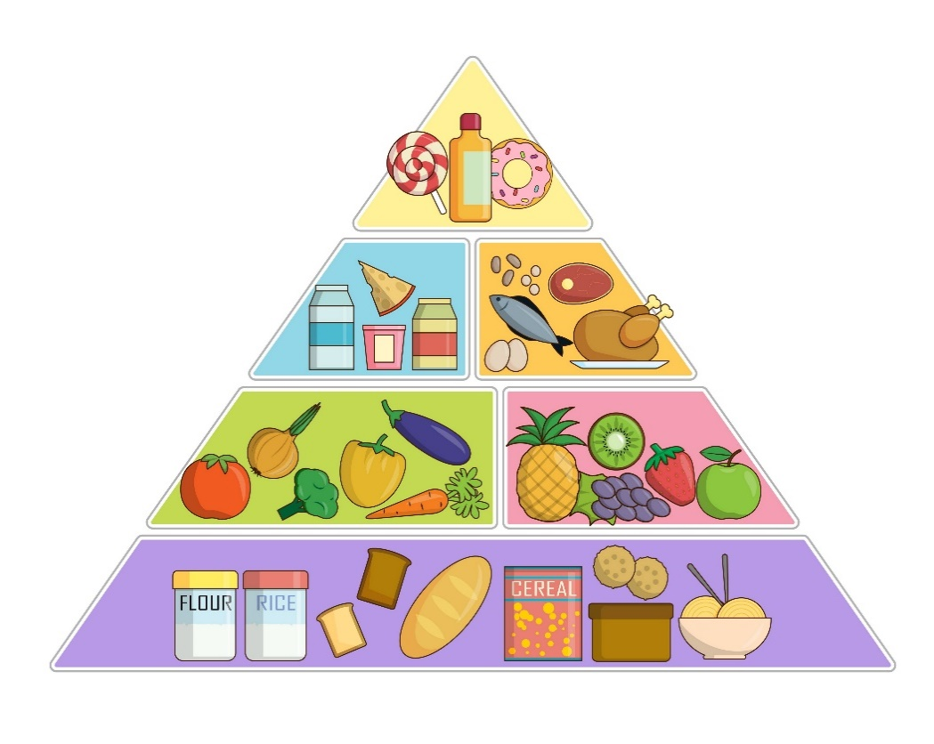
2. Який вид відпочинку після уроків найкраще відновлює фізичні сили?
- А) Комп’ютерні ігри.
- Б) Перегляд мультфільмів.
- В) Рухливі ігри на свіжому повітрі.
3. Виберіть найбільш корисний напій для втамування спраги під час занять спортом:
- А) Чиста негазована вода.
- Б) Солодка газована вода (кола, лимонад).
- В) Енергетичний напій.
4. Яка активність найкраще розвиває координацію та всі групи м'язів одночасно?
- А) Гра в шахи.
- Б) Плавання або їзда на велосипеді.
- В) Допомога батькам у прибиранні.
5. Твій однокласник захворів на грип (інфекційне захворювання). Яка дія буде найбільш безпечною для твого здоров'я і здоров'я оточуючих?
- А. Прийти до нього в гості без попередження, щоб розважити і разом пограти в ігри.
- Б. Написати йому повідомлення зі словами підтримки, а при зустрічі в школі (після його одужання) частіше мити руки та провітрювати клас.
- В. Користуватися його особистими речами (ручкою, склянкою), щоб довести, що ти не боїшся мікробів.
- Г. Удавати, що ви не знайомі, поки він не одужає повністю.
6. Неінфекційні хвороби (наприклад, карієс або погіршення зору) не передаються від людини до людини. Яка «підприємлива» звичка допоможе тобі захиститися від них?
- А. Носити захисну маску під час спілкування з людьми, у яких болять зуби.
- Б. Самостійно створити графік: робити вправи для очей кожну годину роботи за комп'ютером та чистити зуби двічі на день.
- В. Не звертати уваги на легкий біль, сподіваючись, що він мине сам собою.
- Г. Їсти більше солодощів, щоб мати енергію для боротьби з хворобою.

ГРУПА 2. Група результатів 2. Здоров’я. Турбота про особисте здоров’я. Аргументований вибір здорового способу життя.
7. Розгляньте алгоритм миття рук. Який етап є критично важливим для знищення бактерій?
- А) Просто намочити долоні водою.
- Б) Ретельно намилювати руки протягом 20 секунд.
- В) Витерти руки рушником.
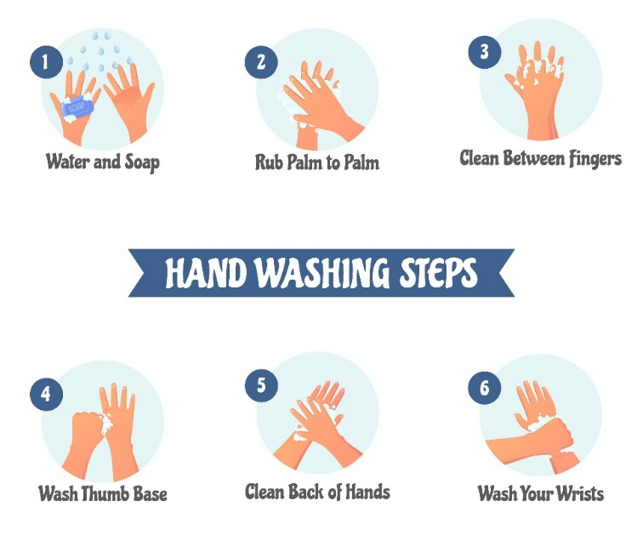
8. Що потрібно зробити першим, якщо ви сильно змерзли під час прогулянки?
- А) Продовжувати гуляти, щоб «загартуватися».
- Б) Зайти в тепле приміщення та випити теплого чаю.
- В) Зняти взуття, щоб ноги «дихали».

9. Чому важливо тримати спину рівною під час сидіння за партою?
- А) Щоб швидше писати диктант.
- Б) Для правильного розвитку хребта та роботи внутрішніх органів.
- В) Це лише вимога для красивого фото.
10. Як тривале використання навушників на великій гучності впливає на організм?
- А) Покращує пам’ять.
- Б) Може спричинити погіршення слуху та головний біль.
- В) Допомагає швидше заснути.
11. Андрій вирішив загартовуватися і відразу облив себе крижаною водою, після чого захворів. Яке правило він порушив?
- А) Правило поступовості (треба починати з прохолодної води).
- Б) Правило регулярності.
- В) Правило гарного настрою.
12. Установіть відповідність між дією та її значенням для організму:
Дія | Наслідок
1. Ранкова зарядка | А. Організм відновлюється та росте
2. Сон 9-10 годин | Б. М'язи стають еластичними, поліпшується самопочуття
3. Прогулянка в парку | В. Кров насичується киснем, мозок працює краще

ГРУПА 3. Група результатів 3. Добробут. Підприємливість та етична поведінка для поліпшення добробуту
13. Ти вирішив (вирішила) стати сильнішим та витривалішим. Яка твоя дія буде найбільш доцільною:
- А. Купити дуже дорогі кросівки і чекати, поки з’явиться бажання бігати.
- Б. Скласти власний план ранкової руханки і виконувати її щодня по 10 хвилин.
- В. Дивитися відео про спорт весь вечір замість сну.
14. На перерві друзі пропонують тобі позмагатися, хто швидше вип'є літр газованої соди. Як вчинити етично і безпечно щодо свого здоров’я?
- А. Погодитися, щоб не здаватися «слабаком» перед друзями.
- Б. Відмовитися і запропонувати натомість позмагатися у стрибках на скакалці чи присіданнях.
- В. Випити трохи, а решту непомітно вилити.
15. Чому регулярний сон (9–10 годин для 5-класника) є важливим для твого успіху?
- А. Це просто вимога батьків, яка не впливає на навчання.
- Б. Під час сну організм відновлюється, а мозок краще запам’ятовує нову інформацію.
- В. Щоб швидше пройшов час до завтрашніх ігор на комп'ютері.
16. Поєднай звичку з її результатом для твого організму:
Звичка (Дія) | Результат (Добробут)
1. Пиття чистої води замість солодких напоїв | А. Гарний настрій та міцні м’язи
2. Тримання правильної постави за партою | Б. Здорові зуби та нормальна вага
3. Активні ігри на свіжому повітрі | В. Здорова спина та легке дихання

17. Розстав ці складові в порядку важливості для твого щоденного фізичного стану (від найважливішої до другорядної):
- Сон та відпочинок.
- Комп’ютерні ігри.
- Здорове харчування.
- Рух та спорт.

18.. Уяви, що ти — «Будівничий власного здоров’я». Напиши 3 короткі правила, які ти впровадиш у своє життя вже з завтрашнього дня, щоб почуватися енергійним.

АНКЕТА ДЛЯ САМООЦІНЮВАННЯ «Мій здоровий спосіб життя»
(Заповни чесно для себе. Оціни кожне твердження: 👍 — завжди, 😐 — іноді, 👎 — рідко)
- Я снідаю щоранку перед школою. [___]
- Я мию руки з милом після вулиці та перед їжею. [___]
- Я проводжу на свіжому повітрі хоча б 1 годину на день. [___]
- Я лягаю спати вчасно (до 22:00). [___]
- Я роблю перерву для руханки, коли роблю уроки. [___]

Мій висновок: Моє здоров'я залежить від моїх звичок. Сьогодні я молодець, тому що..

Бланк оцінювання для вчителя:
Результат навчання (ГР) | Завдання | Бали | Рівень (В, Д, С, П)
ГР 1 (Вибір ЗСЖ) | 1, 2, 3, 4, 5, 6 | /12
ГР 2 (Безпека та гігієна) | 7, 8, 9, 10, 11, 12 | /12
ГР 3 (Піклування та наслідки) | 13, 14. 15, 16, 17, 18 | /12
УСЬОГО |  | 36

Правильні відповіді (Ключі):
- ГР 1: 1-Б, 2-В, 3-А, 4-Б, 5-Б, 6-Б,
- ГР 2: 7-Б, 8-Б, 9-Б, 10-Б, 11-А, 12 (1-Б, 2-А, 3-В).
- ГР 3: 13-Б, 14-Б, 15-Б, 16-(1-Б, 2-В, 3-А). 17- Сон - Харчування - Рух -Ігри

